МИНИСТЕРСТВО ОБРАЗОВАНИЯ И НАУКИ РОССИЙСКОЙ ФЕДЕРАЦИИ

Федеральное государственное бюджетное образовательное учреждение высшего профессионального образования

“УЛЬЯНОВСКИЙ ГОСУДАРСТВЕННЫЙ ТЕХНИЧЕСКИЙ УНИВЕРСИТЕТ”

Кафедра: “Прикладная лингвистика”

Системы контроля версий

Выполнил: студент группы Лбд-21

Солощева В.А

Преподаватель:Куликова А.А

1.Создала новую ветку #1 с произвольным названием iss53 и переключиться на неё;

2.Cделала изменения в ветке – Varvara, Syzran, 18/01/2004 (name.txt) сделать коммит;

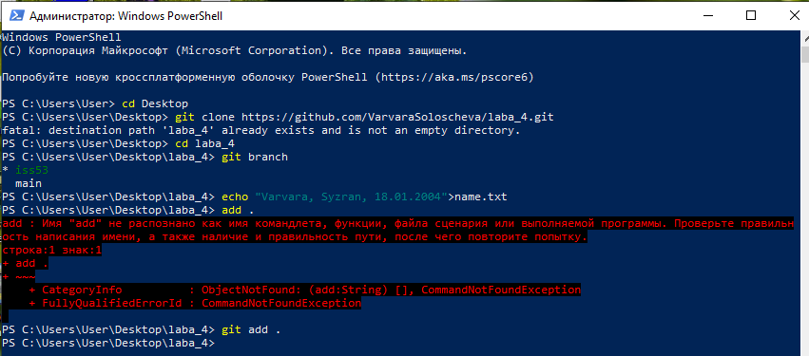

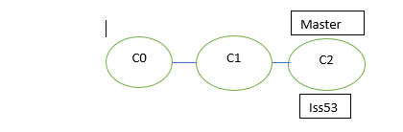

2.Создаоа ещё одну новую ветку #2 с произвольным названием master и переключиться на неё; сделать коммит;

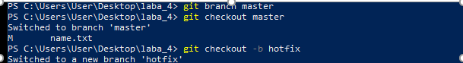

3.Сделала в ней изменения и сделала коммит;

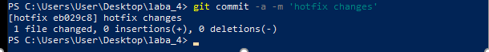

hotfix

Iss53

master

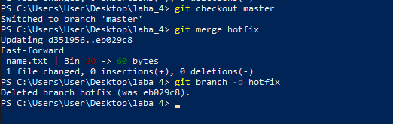

4.Слила изменения ветки hotfix с веткой master и удалила hotfix;

Master

Iss53

Iss53

hotfix

Master

5.Переключилась на ветку iss53, сделать в ней изменения-Lbd-21, school17, 2021 in group.txt;

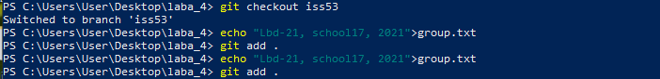

Iss53

master

6. Слила изменения ветки iss53 с веткой master и удалила ветку iss53

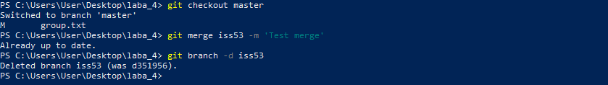

Master